- Ist dem Kind klar, was es tun soll?

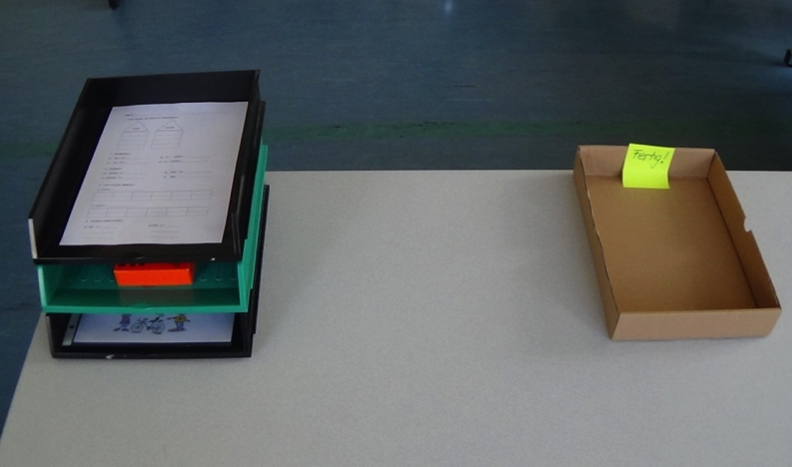
- Die zu bearbeitenden Aufgaben in Ablagefächern bereitlegen

- Eine Kiste für beendete Aufgaben bereitstellen

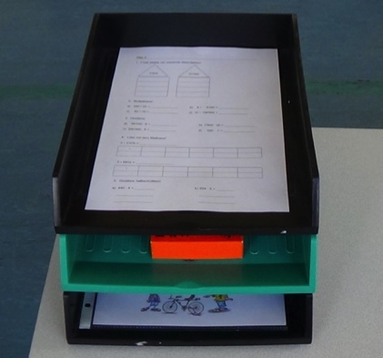
- Ist das Arbeitspensum angemessen?

- Nach einer Aufgabe die Konzentration erfordert hat, dem Kind ins nächste Fach ein Spiel oder etwas zur Entspannung legen. Im nebenstehenden Bild steht
das grüne Fach für Erholung.

- Weiss das Kind, wie es nach Abschluss einer Aufgabe weiter geht?

- Ablagefächer allenfalls nummerieren, damit die Reihenfolge der Aufgaben klar ist.

Checkliste
Matheblatt ☐
Spiel ☐
Velotext ☐

- Ablaufplan bereitstellen, damit das Kind eine erledigte Aufgabe durchstreichen oder abhaken kann.

